УДК 621.43

Иванов И.В., д-р техн. наук, Петров П.П., канд. техн. наук,
Сидоров С.C.
СОВЕРШЕНСТВОВАНИЕ МЕТОДИКИ ОПРЕДЕЛЕНИЯ
ОБЪЕМОВ ПОТРЕБНОСТИ В ДОРОЖНО-СТРОИТЕЛЬНЫХ
МАТЕРИАЛАХ
Автомобильно-дорожный институт ГОУВПО
«Донецкий национальный технический университет», (г. Горловка, ДНР)
Аннотация. Выполнен анализ существующих конструкций дорожных фрез и технологических условий их использования. Рассматривается модель процесса фрезерования ремонтной карты дорожного покрытия. Сформулированы исходные данные и условия для разработки модели.
Ключевые слова: дорожная фреза, ремонтная карта, покрытие автомобильной дороги, ремонтно-восстановительные работы, дорожно-строительные материалы.
Ivanov I.V., Petrov, P.P., Sidorov S.S.
IMPROVEMENT OF THE METHOD OF DETERMINATION
VOLUME OF THE REQUIREMENT FOR ROAD CONSTRUCTION
MATERIALS
Automobile and Road Institute
"Donetsk National Technical University", (Gorlovka, DNR)
Annotation. The analysis of existing designs of road milling machines and technological conditions of their use is carried out. A model of the process of milling a road surface repair map is considered. The initial data and conditions for the development of the model are formulated.
Key words: road milling machine, repair map, road surface, repair and restoration work, road construction materials.
Введение. Производители машин …
Текст доклада [1, с. 56].
Таблица 1 — Распределение количества автобусов по часам суток
Часы суток, ч | Количество автобусов | Часы суток, ч | Количество автобусов | Часы суток, ч | Количество автобусов
5:00–6:00 | 2 | 11:00–12:00 | 3 | 17:00–18:00 | 5
6:00–7:00 | 3 | 12:00–13:00 | 3 | 18:00–19:00 | 2

$A_{\text{max}}=А_{min}⋅К_{д}$, ед.; (1)

, ед., (2)
где А_{"пик"} – количество автобусов в час «пик», ед.;

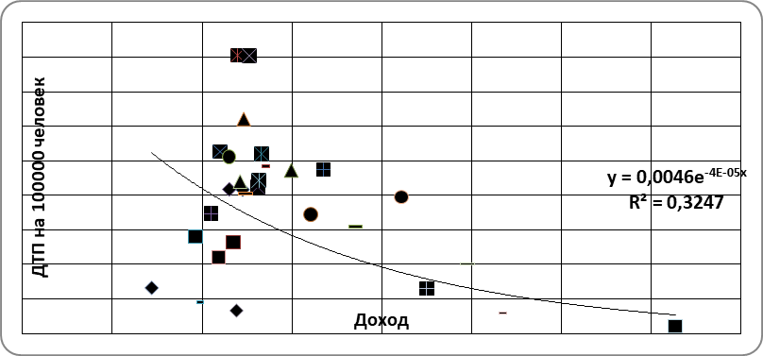

Рисунок 1 — Изменение температуры отработавших газов после запуска ДВС

Выводы. В результате выполненных исследований…

Список литературы:
1. СП 78.13330.2012 Автомобильные дороги. Актуализированная редакция СНиП 3.06.03-85*. – Введ. 1 июля 2013. – М.: Изд-во стандартов, – 2013. – 111 с.
2. ГОСТ ISO 15645–2016 Оборудование дорожное строительное и эксплуатационное. Дорожные механизмы для измельчения. Терминология и эксплуатационные требования (ISO 15645:2002, Amd.1:2013, IDT). – Введ. 29 февраля 2016 г. – М. : Стандартинформ, – 2019. – 8 с.
4. Истомин, B. C. Практическое руководство по текущему ремонту асфальтобетонных покрытий городской дорожной сети. – М. : Прима-пресс, – 2001.
5. Методические рекомендации по восстановлению асфальтобетонных покрытий и оснований автомобильных дорог способами холодной регенерации. – М. : Росавтодор, – 2002.

